**Голуби летели**

|  |  |
| --- | --- |
| Ласточки летели, на плечи сели.  Местами поменялись…  И вверх улетели.  Гуси летели, на уши сели.  Местами поменялись…  И вверх улетели | Кукушки летели, на колени сели.  Местами поменялись…  И вверх улетели.  Лебеди летели, на бока сели.  Местами поменялись…  И вверх улетели |

**Гармошка**

Посмотри, мои ладошки, как веселые гармошки,

пальчики я раздвигаю, а потом опять сдвигаю.

Раз - два - три, раз - два - три, я играю, посмотри…

**Зеркало.**

Ну-ка, зеркальце, давай,

**ТАК** за мною повторяй…

Педагог показывает статическую позу, дети повторяют. Можно попросить ребенка изобразить фигуру.

**Кулак- ребро- -ладонь**

**У жирафов пятна- пятна…** Задание на обдумывание – придумать, про кого ещё можно спеть.

**И МНОГО ритма, музыки.**

ОРГАН МЕСТНОГО САМОУПРАВЛЕНИЯ

УПРАВЛЕНИЕ ОБРАЗОВАНИЕМ ПОЛЕВСКОГО ГОРОДСКОГО ОКРУГА

**МБДОУ ПГО «Детский сад № 49»**

**Практика использования в логопедии приемов обучения дошкольников здоровому образу жизни**

Сообщение из опыта работы для ГМО воспитателей

с элементами мастер- класса

Исполнитель:

Балакина А.С.

Учитель- логопед

Декабрь 2018

* Игры малой подвижности:

**«Загадки - ходилки».** В разных местах комнаты ставятся картинки- отгадки. Дети слушают загадку, вслух ничего не произносят- идут к нужной картинке. Когда все подойдут к правильной картинке, спросить, какие слова помогли отгадать загадку. Много детей- поделить на девочек и мальчиков, на ряды, на столы, по одному.

**«Сделай столько …».** С кубиком. Ребенок отпускает из рук кубик, слушает задание: подпрыгни столько раз…, щелкни как лошадка…, назови слово *велосипед* столько раз и др. Один катит кубик- другой придумывает задание, педагог тоже может покатить кубик.

**«Собираем бусы».** Будем придумывать слова со звуком… с тремя слогами… весенние… и др. Рассыпать (или подальше поставить бусы). Дети придумывают, берут бусинку, надевают на нитку.

**«Светофор» -** угадывание цвета по движению.

* Упражнения на развитие мелкой моторики (с предметами и без предметов)

Без предметов- «**Солнышко».** Ладошка- это солнышко, а пальчики- лучи, просыпайтесь, лучики, согревайтесь, рученьки…

**Су- Джок** под музыкальное сопровождение.

**Катится колючий ёжик**, нет ни головы ни ножек, мне по пальчикам бежит…

Нет мячей - заменили шишками.

* **Фигуры из рук.** Сопряженное выполнение фигур из рук и артикуляционных упражнений. «Лошадка», «Слоник», «Крокодил».

1. «Лошадка».

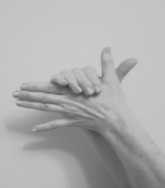Повернуть руку ладонью к себе, большой палец при этом поднят вверх. На ребро ладони сверху положить согнутые четыре пальца другой руки (грива). Два боль­ших пальца поднять вверх (уши). Лошадка может по­тряхивать гривой, шевелить ушами, открывать и за­крывать рот (мизинец опускать и прижимать к кисти). + Арт.упр.

1. 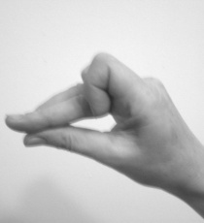«Крокодил».

Указательный палец и мизинец согнуть, оттянуть назад (глаза). Средний и безымянный пальцы вытянуть вперед, соединить их с большим прямым пальцем – это пасть крокодила. + Арт. упр.

1. «Слоник».

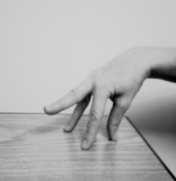Указательный и безымянный пальцы — передние ноги слона; большой палец и мизинец — задние ноги; вытянутый вперед средний палец — хобот. Слоник может «ходить», «кушать» и др. + Арт.упр.

* **Стихи с движениями.**

**Для маленьких:**

**Здравствуйте**

Здравствуйте, ладошки (хлоп- хлоп- хлоп)

Здравствуйте, ножки (топ- топ- топ)

Здравствуйте, губки (чмок- чмок- чмок)

Здравствуйте, зубки (цок- цок- цок)

Здравствуйте, щечки (шлеп- шлеп- шлеп)

Здравствуй мой носик (пип- пип- пип).

Здравствуйте, *гости* (машем)

**Где же наши ручки?**

У меня пропали руки.  
Где вы, рученьки мои? (Прячем руки за спину)  
Раз, два, три, четыре, пять —  
Покажитесь мне опять! (Показываем руки)  
У меня пропали уши.  
Где вы, ушеньки мои?(Закрываем уши ладошками)  
Раз, два, три, четыре, пять —  
Покажитесь мне опять!(Показываем ушки)  
У меня пропали глазки.  
Где вы, глазоньки мои? (Закрываем глаза ладошками)  
Раз, два, три, четыре, пять —  
Покажитесь мне опять!(Показываем глаза)

**Ладошки**

Ладошки вверх!(Кладем на стол кисти рук ладонями вверх)  
Ладошки вниз!(Переворачиваем ладони)  
А теперь их на бочок!(Ставим ладони на ребро)

И зажали в кулачок!(Зажимаем ладони в кулаки)